EXPEDIENTE INDICAÇÃO Nº
DATA
PROTOCOLO Nº

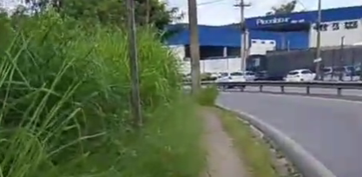
Roçagem de mato ao longo da Avenida Marginal do Rio Jundiaí.
CONSIDERANDO que o mato alto prejudica a visibilidade e pode impactar a segurança de motoristas e pedestres;
CONSIDERANDO que a vegetação sem controle favorece o acúmulo de lixo e a proliferação de pragas urbanas;
CONSIDERANDO a necessidade de manutenção regular das vias públicas para garantir mobilidade e segurança.

Assim sendo,

INDICO ao Excelentíssimo Senhor Prefeito Municipal, como permite o Regimento Interno, que determine providências quanto a Roçagem de mato ao longo da Avenida Marginal do Rio Jundiaí.

Sala das Sessões, 07 de abril de 2026.

TIO FABIANO LIMA
VEREADOR

